Консультация для родителей

Закаливание ребенка в домашних условиях.
Среди детей наблюдается такая тенденция, что чем больше мамы и бабушки с любовью стараются оградить ребенка от воздействия внешних факторов, кутая, не разрешая купаться в реке, ходить босыми ногами по траве, песку или дома по полу, тем чаще ребенок болеет. В этом случае следует отказаться от избранных принципов и начать закаливать ребенка.

Что это такое и когда лучше начинать
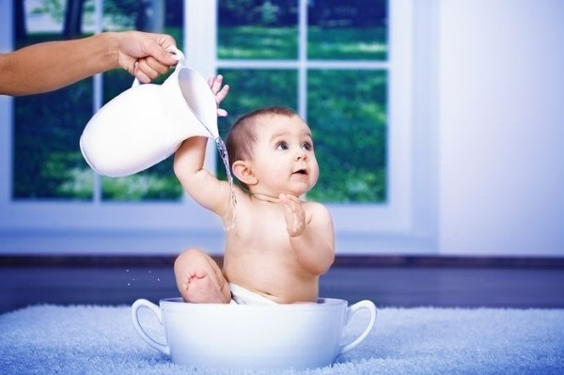
Закаливание представляет собой комплекс процедур, основанный на воздействии таких факторов, как вода, воздух, солнце, часто заключающийся в перепаде воздействующих температур или атмосферного давления. В результате организм ребенка становится более устойчивым к воздействию природных раздражителей и способен лучше противостоять инфекциям.
ЗАКАЛИВАНИЕ ЕСТЕСТВЕННЫМ ОБРАЗОМ РАЗВИВАЕТ ИММУНИТЕТ, ПРИЧЕМ ЭТОТ МЕТОД ГОРАЗДО ЭФФЕКТИВНЕЕ СТИМУЛИРОВАНИЯ ИММУНИТЕТА ИЗ ВНЕ, С ПОМОЩЬЮ ТАБЛЕТОК.
Если сравнивать количество случаев ОРВИ у незакаленного ребенка и того, который в течение года подвергался закаливающим процедурам, то закаливание примерно в 3 раза снижает риск простудных заболеваний.
Начинать закаливать организм ребенка можно без предварительной подготовки и с любого возраста, чем раньше, тем лучше. У маленького ребенка гораздо активнее развит механизм адаптации, поэтому раннее закаливание дает более выраженный результат.

Принципы закаливания
Закаливание ребенка должно базироваться на следующих принципах:
- Индивидуальный подход. Методики закаливания выбирают с учетом состояния здоровья ребенка и образа жизни семьи. Важно, чтобы процедуры нравились самому ребенку.
- Периодичность и постепенность. Закаливающие процедуры должны проводиться систематически, начиная с малого: незначительного изменения температуры, небольшой продолжительности. Этот процесс нельзя форсировать.
- Комплексность. Только закаливающие процедуры не позволят поднять иммунитет ребенка на максимальный уровень. Необходимо соблюдать также принципы здорового питания и образа жизни.

Закаливание ребенка в домашних условиях: с чего начать
Врачи рекомендуют для начала отказаться от укутывания малыша и одевать его по погоде. Во вторую очередь нужно проводить проветривания в детской комнате как минимум два раза в день при любой температуре за окном.
Затем уже переходят к обтираниям, душу, частичному обливанию, контрастному душу, полному обливанию. Начинают с незначительного понижения температуры воды — +35-36 градусов, постепенно, градус за градусом, понижая ее.

Показания к закаливанию
При следующих показаниях закаливание не просто желательно, оно необходимо:
- частые простуды (если ребенок болеет чаще 4 раз в год);
- заражается от простуженного человека даже при малейшем контакте;
- при проникновении инфекции температура практически никогда не повышается, даже если повышенная температура характерна для заболевания;
- после заражения болезнь переходит в вялотекущую стадию, а после лечения ребенок долго не выздоравливает полностью;
- ребенок часто жалуется на головную боль, сонливость, усталость;
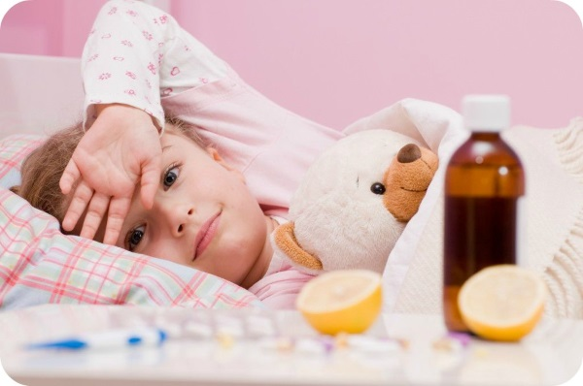
- возникают аллергические реакции; при незначительном переохлаждении ребенок сразу простужается.

Правила закаливания
Закаливание ребенка (с чего начать следует, так это с посещения педиатра и иммунолога, чтобы выявить необходимость планируемых мероприятий и узнать, нет ли противопоказаний по здоровью) проводят с учетом следующих правил:
- Выбирают для начала только один или два типа процедур, не стараясь охватить все методики разом.
- Закаливание начинают только тогда, когда ребенок полностью здоров.
- Температуру воды или воздуха снижают постепенно, также постепенно увеличивая продолжительность мероприятия.
- Новые методики вводят только при адекватной реакции организма на ранее применяемые.
- Если ребенок болезненный, то температуру воздуха или воды увеличивают на 2-3 градуса, относительно рекомендуемых.
- Вводить дополнительные мероприятия рекомендуется по одному, соблюдая период адаптации перед введением новых видов. Адаптация должна длиться не меньше недели.
- Во время болезни закаливающие процедуры не проводят. А после выздоровления начинают закаливание с самого начала.
- Через две недели после начала ежедневных процедур нужно сделать перерыв на 2 дня, а затем продолжить закаливание в том же ритме.
- Закаливающие процедуры должны сочетаться с прогулками на свежем воздухе, полноценным ночным сном, приемом витаминов.
- Если процедура вызывает негативную реакцию у ребенка, то лучше прерваться.
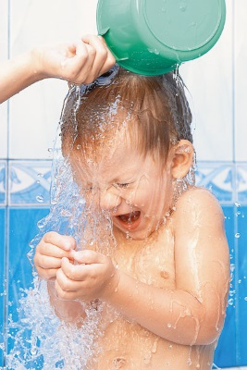
- Во время обливаний мальчиков, гениталии рекомендуется прикрывать, так как воздействие низких температур может негативно сказаться на репродуктивной функции.

Мнение доктора Комаровского
По мнению доктора Комаровского, ребенок нуждается в закаливающих процедурах с самого рождения. Но что не навредить ребенку, нужно перед началом процедур обязательно проконсультироваться с педиатром. Перед тем как будут разрешены закаливающие процедуры, могут быть назначены анализы и обследование.
Евгений Комаровский советует проводить закаливание каждый день, без пропусков, если здоровье ребенка позволяет это делать. Также он отмечает, что для детей подходят такие процедуры, как контрастный душ, обливание прохладной водой, солнечные и воздушные ванны, но процедуры, связанные с воздействием ледяной воды, например моржевание, для детей не подходят.

Противопоказания
К основным противопоказаниям к закаливающим процедурам относят:
- пороки развития сердечно-сосудистой системы;
- анемию;
- простудные, вирусные заболевания в острой форме, особенно сопровождающиеся повышением температуры;
- неврологические расстройства;
- истощение;
- расстройства пищеварения.
ЕСЛИ ЗАБОЛЕВАНИЕ ВРЕМЕННОЕ, ПОСЛЕ ВЫЗДОРОВЛЕНИЯ РЕКОМЕНДУЕТСЯ ВОЗОБНОВИТЬ ЗАКАЛИВАНИЕ С САМЫХ ЩАДЯЩИХ ПРОЦЕДУР.

От рождения до 3 лет
Согласно рекомендациям доктора Комаровского, закаливание в младенческом возрасте должно включать воздушные и водные процедуры. Причем воздействие должно быть умеренным. Использовать экстремальные температуры для закаливания доктор не рекомендует.
Умывание. Начать рекомендуется именно с него, причем в первый же день после выписки из роддома. Температура воды должна быть равна 28 градусам. Закаливание таким образом проводят ежедневно, но температуру воды понижают очень постепенно, процесс понижения температуры на 2-3 градуса должно растянуться на 2-3 месяца.
Обливание. Начинают практиковать в частичного обливания – с ног ребенка. Затем переходят на все тело. Начальная температура – 32-35 градусов. Оптимально проводить закаливающие процедуры после ежедневного купания. Начав с ног, переходят к обливаниям всего тела. В конце концов, обливают постепенно все части тела снизу вверх: ноги, руки, живот, затылок.
Купание. Длительность самих купаний следует также увеличивать: вода будет охлаждаться естественным образом и оказывать закаливающий эффект. Контрастные ванны для младенцев необязательны.
Обтирание. Выполняют с помощью фланелевой рукавицы. Как и обливание, начинают сначала с ног и ими же и ограничиваются. Затем расширяют область обтирания в такой последовательности: руки, спина, грудь и живот. Рекомендовано начинать с 2 месяцев.
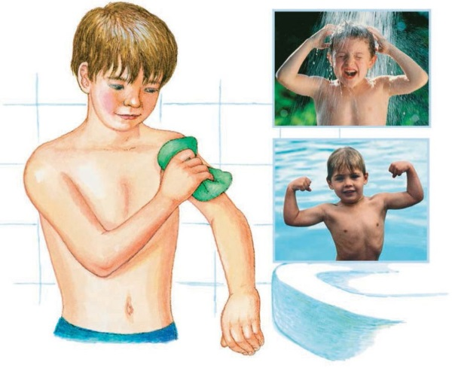
Прогулки. Комаровский считает прогулки обязательной составляющей ежедневного распорядка ребенка. Он говорит о том, что не нужно избегать прогулок при неблагоприятных погодных условиях: снеге, дожде. Все что нужно в этом случае – одеть ребенка по погоде.Длительность прогулок должна также увеличиваться. В летнее время минимальная продолжительность прогулок – 20-30 минут, зимой – 5-7 минут. Но с каждым днем можно увеличивать время минут на 5-10. В зимнее время при особенно низких температурах с детьми 1-3 месяцев гулять не стоит, с детьми более старшего возраста прогулки возможны, но одевать ребенка нужно на один слой больше, чем взрослого.
Воздушные ванны. Комаровский не рекомендует кутать ребенка. В частности он советует оставлять ребенка на несколько минут обнаженным при каждой смене памперсов или пеленок, при переодевании на прогулку. Такая методика позволит поддержать естественный механизм адаптации.
Солнечные ванны. Рекомендованы грудным детям, в частности и потому, что являются профилактикой рахита. Но необходимо соблюдать осторожность – ограничивать попадание прямых солнечных лучей на кожу ребенка, чтобы не возникло ожогов.

Детям от 3 лет и старше
Если закаливание не начато в младенчестве, это вовсе не значит, что время упущено. Процедуры с ребенком можно начать и позже, в 3 года и позднее. Общие принципы будут теми же.
С 2-3 года можно ввести методику контрастного душа, разрешить ребенку ходить летом на свежем воздухе и зимой в помещении в одном нижнем белье. Положительно скажутся на иммунитете занятия в бассейне. С 4-5 лет уже можно практиковать обливания на улице сначала прохладной, затем холодной водой. Но в этом нужно держаться меры.

Водные процедуры
Рекомендуемые методики для детского закаливания: контрастный душ, обливание, обтирание, сауна, баня.
Обтирание с 2 месяцев нужно проводить мягким полотенцем, так как кожа у ребенка нежная. Процедуру проводят после утреннего подъема в течение 1-2 мин. Оно может быть сухим и влажным. Начальная температура воды при влажном обтирании – 35 градусов. Постепенно ее понижают.
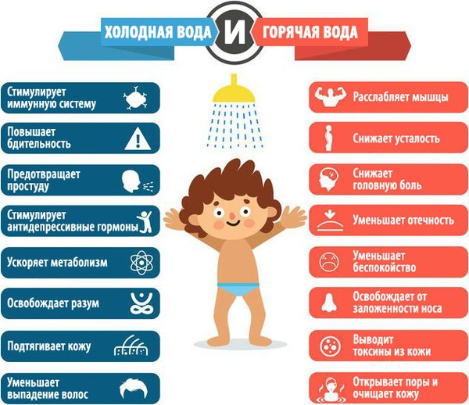
Душ рекомендован с 1,5 лет. Его следует принимать после утренней гимнастики. Начальная температура +36. Затем в течение нескольких дней понижают ее на один градус, уменьшая ее таким образом до 26 градусов. Процесс перехода к минимальной температуре должен занять не дни, а месяцы.
Контрастный душ рекомендуется с 3-х лет. Температура горячей воды – 40 градусов, холодной – 33-34 градуса. Продолжительность воздействия горячей воды – 2 мин, холодной – 20 сек.
Обливание вводят в последнюю очередь, уже тогда, когда организм ребенка полностью адаптировался к обтираниям и душу, независимо от того, в каком возрасте были начаты процедуры. Обливания тренируют сосуды, развивают механизм терморегуляции.
Но, как и в других методиках, нельзя форсировать события: начинают с частичного обливания и с самых высоких температур (+35 градусов). Слишком ранний переход к обливаниям холодной водой спровоцирует простуду. В частности за два месяца рекомендуется снизить температуру с +35 до +30 градусов.
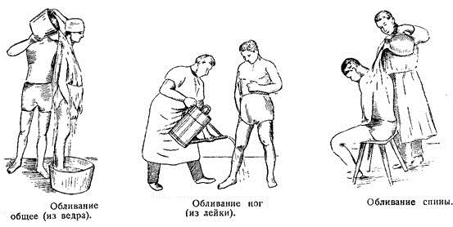
Порядок обливания: сначала нижнюю часть тела до колен, затем руки до плеч, позже – все тело. Расширяют область обливания постепенно. Возможно контрастное обливание: сначала теплой, затем прохладной водой.
ТЕМПЕРАТУРА ВОДЫ ДЛЯ ОБЛИВАНИЯ – ЗАВИСИМОСТЬ ОТ ВРЕМЕНИ ГОДА И ВОЗРАСТА
Длительность обливания постепенно увеличивают с 15 секунд до 30. Контрастные ванны для ног проводят с помощью двух емкостей (ведер или тазиков). В одной из них температура воды должна быть равна 40 градусам, в другой – 32 градусам. 1 минуту ноги держат в горячей воде, затем 20 с – в холодной.
Чередуют 5 раз, заканчивая погружением ног в холодную воду. Постепенно температуру воды понижают и в том и в другом тазике. Полезно во время процедуры делать зарядку для стоп.
Закаливание ребенка (с чего начать рекомендуют врачи) может включать походы в баню и сауну. Такие процедуры максимально тренируют механизм терморегуляции. Для начала посещают нагретое помещение 5-10 секунд, затем увеличивают время.
Место пребывания (баня-предбанник) нужно чередовать, именно благодаря этому и будет осуществляться закаливание. Необходимо следить за тем, чтобы ребенок дышал в бане и сауне носом.

Плавание
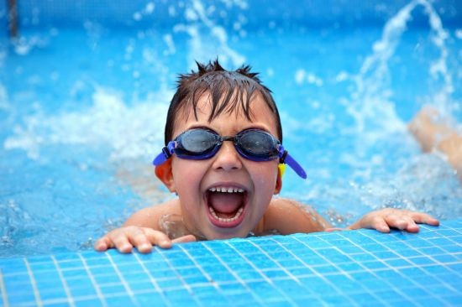
Плавание оказывает сразу несколько положительных воздействий на организм ребенка: во-первых, это температурное воздействие, которое обеспечивает закаливающий эффект, во-вторых, массажное – волны воды массируют тело, в-третьих, обеспечивается физическое развитие, так как при плавании развиваются все группы мышц.

ПОЛОЖИТЕЛЬНО СКАЗЫВАЕТСЯ ПЛАВАНИЕ И НА ЭМОЦИОНАЛЬНОМ СОСТОЯНИИ РЕБЕНКА, ТАК КАК МНОГИМ ЭТОТ ПРОЦЕСС НРАВИТСЯ.
Купание в открытом водоеме разрешено с одного года, обязательно под контролем взрослым. Плавать в ванной малыш может уже с 6-8 недель. Причем существуют методики обучения не только плаванию в столь раннем возрасте, но и нырянию с головой. Если ныряние не планируется, то удержаться на воде ребенку поможет специальный круг, фиксирующийся на шее.
В грудном возрасте можно практиковать и плавание в бассейне. Перед этим рекомендуется адаптировать ребенка к температуре воды в бассейне. Она находится на уровне 32-34 градуса, поэтому нужно постепенно понизить температуру воды при купании в ванне до этих показателей.

Воздушные ванны
В первую очередь молодым родителям нужно усвоить правило: одевать ребенка нужно по погоде, нельзя кутать даже новорожденных. Но в то же время учитывают и температуру при проведении воздушных ванн – ребенок не должен мерзнуть.
В летнее время процедуру можно проводить 2-3 раза в день по 2-15 минут. Ребенка раздевают и оставляют полежать на свежем воздухе или в помещении, если на улице холодно. Процедуру закаливания желательно проводить либо в утреннее время, либо после дневного сна.

Солнечные ванны
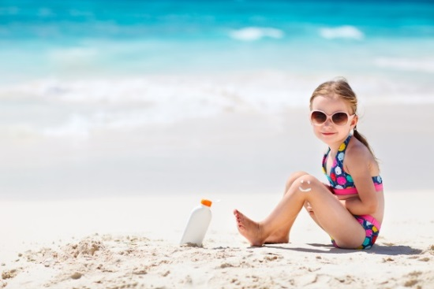
Солнечные лучи способствуют выработке витамина D в организме, поэтому солнечные ванны не просто желательный, а необходимый вид закаливания. Грудным детям рекомендуется находиться на солнце не более 2 минут, детям старше года – не более 20. При этом находиться на солнце необходимо в благоприятного время: с рассвета и до 10 часов утра, и после 16 часов и до заката.

Солнечные ванны при закаливании ребенка также важны как и обливания и обтирания
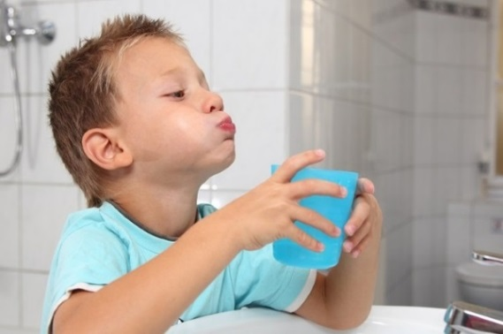
В это время солнечные лучи не оказывают вредного воздействия. Но даже в это время необходимо защищать голову малыша от прямых солнечных лучей с помощью кепки или панамки.
Если до 3-х лет солнечные ванны рекомендуется проводить при температуре от +26 градусов, то дети более старшего возраста могут принимать солнечные ванны и при температуре от +22 градусов. Продолжительность солнечных ванн увеличивают постепенно.

Физкультура и гимнастика
Гимнастика помогает организму малыша развиваться в правильном направлении, стабилизирует все функции организма. Но заставлять ребенка заниматься гимнастикой насильно не следует. В грудничковом возрасте гимнастику может проводить мама, предварительно получив консультацию у специалиста.
Когда же малыш сможет выполнять упражнения самостоятельно, нужно превратить процесс в игру, чтобы ребенок не заподозрил, насколько необходима эта процедура. Обязательно следует показывать пример ребенку. Для детей постарше рекомендуется оборудовать в детской спортивный уголок, где он сможет заниматься самостоятельно.
ФИЗИЧЕСКИЕ УПРАЖНЕНИЯ НУЖНО ПРОВОДИТЬ С УТРА ИЛИ ДНЕМ ДО ЕДЫ, ЛИБО ЧЕРЕЗ ДВА ЧАСА ПОСЛЕ ПРИЕМА ПИЩИ.

Закаливание горла ребенка
Сочетать общие закаливающие процедуры можно с закаливанием горла, что особенно актуально, если ребенок часто болеет ангиной.
- Полоскания – один из способов. Начинают полоскать теплой водой, разогретой до 40 градусов, постепенно ее температуру снижают, приближая к 17 градусам. Простую воду можно заменить на отвары трав с антисептическими свойствами. Для этих целей используют ромашку, эвкалипт, календулу. Можно приготавливать солевой, содо-солевой раствор, добавляя несколько капель йода. На 1 ст. кипяченой воды кладут 1 ч.л. сухих ингредиентов
- Рассасывание льда. Рекомендуется практиковать после некоторого периода полосканий. Сначала кубик льда держат во рту не более 30 секунд, но со временем ребенок может рассасывать его полностью. Подобный способ – мороженое. Нужно брать лакомство в рот небольшими порциями и, подождав, когда оно растает во рту, проглатывать.

Ходьба босиком
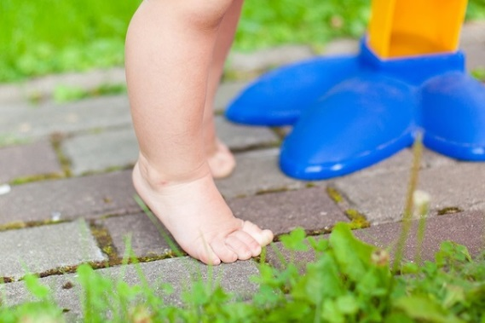
Практикуют с момента, когда ребенок научится ходить. Сначала он может ходить по полу в носках, а затем и босыми ногами, в летнее время ребенку разрешают побегать по траве, песку.Эта практика способствует не только укреплению иммунитета, но и правильному формированию свода стопы.
Закаливание после болезни
Если ребенок только недавно переболел, следует отказаться от водных закаливающих процедур. Начинают закаливание с непродолжительных воздушных ванн, не забывают про периодическое проветривание помещения и о том, что не нужно надевать на малыша слишком много одежды.
Перегрев грозит повышенным потоотделением, в результате чего ребенка может просквозить. Особенно полезно после простуды проводить полоскания горла с помощью солевого или содового раствора.
Если проводятся процедуры закаливания, это еще не значит, что ребенок не будет болеть вообще. Частота заболеваний снизится, но сама возможность не исключена. Столкнуться с болезнью он может в любом случае, другое дело, что заболевание будет протекать в более легкой форме и выздоровление наступит быстрее.
И ЧЕМ РАНЬШЕ НАЧАТЬ ЗАКАЛИВАНИЕ, ТЕМ СКОРЕЕ БУДЕТ РЕШЕНА ПРОБЛЕМА НИЗКОЙ СОПРОТИВЛЯЕМОСТИ ОРГАНИЗМА К ИНФЕКЦИИ.

Воспитатель Белоус Е.М.

